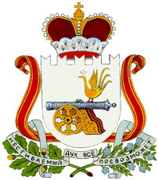

АДМИНИСТРАЦИЯ
ЗАБОРЬЕВСКОГО СЕЛЬСКОГО ПОСЕЛЕНИЯ
ДЕМИДОВСКОГО РАЙОНА СМОЛЕНСКОЙ ОБЛАСТИ

РАСПОРЯЖЕНИЕ

от 16.01.2020 года №4 -р

О внесении изменений в Распоряжение Администрации Заборьевского сельского Демидовского района Смоленской области «Об организации работы по вопросам детализации порядка применения бюджетной классификации Российской Федерации в части, относящейся к бюджету Заборьевского сельского поселения Демидовского района Смоленской области» от 29.12.2018 года №40-р

- В Распоряжение Администрации Заборьевского сельского поселения Демидовского района Смоленской области «Об организации работы по вопросам детализации порядка применения бюджетной классификации Российской Федерации в части, относящейся к бюджету Заборьевского сельского поселения Демидовского района Смоленской области» от 29.12.2018 года №40-р внести следующие изменения:
- Приложение 1 к Распоряжению дополнить позицией:

Y22309 | Котельно - печное топливо

- Приложение 3 к Распоряжению дополнить словами следующего содержания
«Y22309 Котельно-печное топливо
На данный код региональной классификации относятся расходы учреждения по оплате договоров на приобретение котельно - печного топлива».

2. Настоящее распоряжение вступает в силу со дня подписания и распространяет свое действие на правоотношения, возникшие с 01.01.2020 года.

Глава муниципального образования
Заборьевского сельского поселения
Демидовского района Смоленской области Е.В.Хотченкова

